Teste Técnico - Analista de Dados

**Candidato:** Uákiti Pires do Nascimento

**Data:** 24/02/2021

As respostas e arquivos do teste também podem ser encontrados no repositório de controle de versões GitHub, pelo link:

<https://github.com/lorduakiti/sunoresearch-teste>

# Atividade 1

Problema: Salário mais alto do departamento.

**Obs1**: O nome sugerido da tabela “Departamento” foi alterado para a “Departament”, com o intuito de manter o padrão de nomes das tabelas e colunas em inglês.

**Obs2**: O ID do registro do tipo de departamentos *Sales* da tabela “Departament” se encontra com o valor 0 na descrição do problema, mas para correta referência de dados desta tabela com a tabela “Employee” ele foi alterado para o valor 2. Haja vista que só existiam dois tipos de valores na coluna “DepartmentId” da tabela “Employee”, e que o tipo de departamento *IT* já tinha o valor 1.

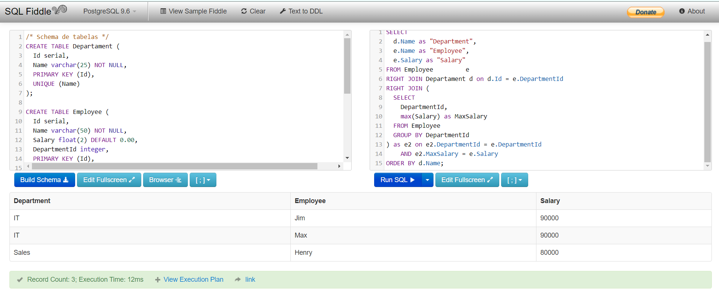

Figura 1- Tela da execução da Atividade 1

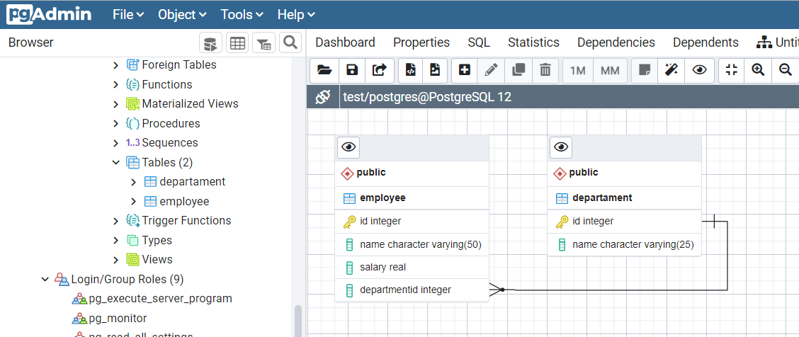

Figura 2 - Diagrama de relacionamento ERD da Atividade 1.

Resultados da consulta dos funcionários com maior salário do departamento, não ordenada ou rankeada:

|  |  |  |
| --- | --- | --- |
| **Department** | **Employee** | **Salary** |
| IT | Jim | 90000 |
| IT | Max | 90000 |
| Sales | Henry | 80000 |

As consultas SQL podem ser encontradas nos arquivos **“atividade_1_schema.sql”** e **“atividade_1_querys.sql”**.

# Atividade 2

1. Considerando os Estados em que atua, onde se encontra a sua melhor performance em termos de faturamento x vendas? E considerando os produtos?
2. Analisando vendas x faturamento x ticket médio x custo, como está o desempenho do quadro de funcionários atual?
3. Com base nos dados que possui e nas análises possíveis, o que sugere que a Buy More faça? Justiﬁque.
   1. A Buy More deve expandir sua operação para o canal online ou abrir novas unidades?
   2. Existe algum segmento de produto que a Buy More deve focar?
   3. Que ações a empresa pode tomar para aumentar seu faturamento para 2021 considerando os anos anteriores?